 | section Internet du Club Mederic de Marseille  Internet Gazette
Site : http://aviquesnel.free.fr/Mederic 21 janvier 2008
Numéro 64

Sommaire
Les 10 erreurs à ne pas commettre 1
Bien utiliser le mode sans échec 5

Les 10 erreurs à ne pas commettre

Erreur n°1: Installer tout et n'importe quoi
Une soif de découverte infinie, telle semble être l'une des caractéristiques communes à la plupart des utilisateurs de PC... Ils installent des dizaines voire des centaines de logiciels sur leur PC. Seulement voilà, chaque installation alourdit le système et multiplie les risques de conflits et d'icompatibilités entre les applications. Cela engendre ralentissements, plantages, bugs, crashs, dysfonctionnements divers et multiples. En informatique aussi, la curiosité peut être un vilain défaut.
Quelle solution?
En fait, contourner le problème est assez simple. Si vous voulez vraiment tester un logiciel sans l'avoir jamais vu ni même savoir s'il répond à vos besoins, utilisez l'une des deux solutions suivantes:
- La première consiste à utiliser au moins 2 partitions, et à installer une version de Windows sur chaque partition. Ils suffit alors de dédier l'une d'elles aux tests. Au démarrage, le PC vous demandera sur quelle partition vous souhaitez démarrer. Pour peaufiner la chose, une fois la partition de test installée, faites-en une "image" (une copie sous forme de fichier) sur un disque externe à l'aide d'un logiciel comme DriveImage XML (freeware) ou Paragon Drive Backup (shareware).
- La seconde consiste à utiliser un logiciel de virtualisation: celui-ci crée un PC Virtuel qui fonctionne comme un vrai PC, mais à l'intérieur d'une fenêtre Windows. Vous pouvez alors installer sur ce PC virtuel le système que vous voulez, ainsi que tous les logiciels que vous voulez sans crainte de pourrir votre vraie configuration. En plus, avec les logiciels de virtualisation, il est possible de sauvegarder un état "idéal" de ce PC et de systématiquement y retourner après chaque phase de test. Le PC virtuel reste ainsi toujours propre. Vous pouvez utiliser soit Virtual PC 2007 (gratuit, mais dédié aux éditions Pro ou Ultimate), soit VirtualBox (logiciel Open Source).

Erreur n°2: Penser que tout problème se résout par logiciel
Beaucoup d'utilisateurs cherchent et installent des logiciels pour résoudre un problème qu'ils ne rencontreront que très rarement (typiquement, une seule fois dans l'année). Pourquoi alourdir le système avec des logiciels que l'on n'utilise qu'une fois et qui ne se désinstallent jamais complètement?
Quelle solution?
Il faut vivre avec son temps. Internet propose désormais une multitude d'applications Web pour résoudre à peu près tous vos problèmes. Face à une difficulté à laquelle vous êtes rarement confronté, pensez à tous ces sites qui permettent de :
- compresser ou décompresser une archive (ex: Zipmyfile.com),
- convertir une vidéo, une photo, un document, (ex: Zamzar.com, Convert-Media.com)
- afficher un document alors que l'on ne possède pas le logiciel qui l'a créé (ex: Google GDocs),
- créer un document bureautique (ex: Google GDocs, Zoho.com)
- créer un PDF (ex: pdfonline.com, freepdfconverter.com),
- traduire un petit texte en langue étrangère (ex: systran.fr),
- consulter une encyclopédie ou un dictionnaire (ex: wikipedia.fr),
- retoucher une photo (ex: pixenate.com, rsizr.com),
- sauvegarder vos données (ex: Dropboks.com),
- diffuser sa webcam sur Internet (ex: blog-video.tv, ustream.tv),
- transférer un gros fichier à un ami (ex: mailbigfile.com).

Erreur n°3: Dupliquer les fonctions système
Les utilisateurs ont une tendance naturelle à penser que l'herbe est plus verte ailleurs, et à méconnaître les fonctionnalités de base du système. Sous Vista (et même sous XP), le système est truffé d'outils qui s'avèrent suffisants dans au moins 80% des cas. En matière de traitement d'images, de recherche, de montage vidéo, de maintenance du système ou même de sécurité (les pare-feu standard sont largement sous-estimés), les outils fournis répondent aux besoins de base et les dupliquer en utilisant des logiciels freeware ou shareware qui font la même chose ne contribue pas à améliorer la stabilité et la rapidité du système!
Quelle solution?
Améliorer votre connaissance globale du système et apprendre à maîtriser les outils standard du système avant de chercher à compléter leurs fonctionnalités en installant des outils similaires ou plus complets.

Erreur n°4: Chercher à optimiser Windows par tous les moyens
Les utilitaires système sont la catégorie de produits à télécharger qui connaît la plus forte audience. Certains utilisateurs passent leur temps à chercher de nouveaux outils pour soi-disant mieux défragmenter les disques, mieux optimiser les paramètres du système, mieux optimiser la priorité des tâches, mieux optimiser l'utilisation mémoire, etc.
Or, contrairement à ce qu'annoncent leurs éditeurs, ces outils n'ont en général aucun impact sensible ni même mesurable sur les performances du système. La plupart contribuent même à le ralentir!
Quelle solution?
Il n'existe qu'une seule véritable solution aux problèmes de performance: la mise à jour matérielle. Sans aller jusqu'à changer de machine, une simple extension mémoire améliore de façon très conséquente le comportement du système. Toute machine XP devrait aujourd'hui disposer de 2Go de RAM. Et toute machine Vista de 3 ou 4Go de RAM. La mémoire a cessé d'être un luxe...
Si votre machine a déjà toute cette mémoire et rame, deux cas doivent être étudiés:
- la réinstallation du système pour revenir à l'état neuf
- le changement de votre machine... Rappelez-vous: 5 ans, en informatique, c'est une éternité!

Erreur n°5: N'utiliser qu'une seule partition
La plupart des utilisateurs se contentent d'une seule partition. Système et données sont alors mélangés, ce qui complique toute éventuelle réinstallation du système.
Quelle solution?
Mieux vaut utiliser des partitions différentes pour Windows et pour vos données. Il suffit pour cela de déplacer le dossier "Mes Documents" (ou, sous Vista, les dossiers Documents, Images, Vidéos, Favoris, etc.), ce qui se réalise par un simple clic du bouton droit pour modifier son emplacement. Veillez également à configurer votre client email pour qu'il stocke les informations sur votre partition de données.
Vous pourrez alors reformater et réinstaller la partition système dès que Windows s'avèrera très fortement infecté, totalement instable ou irrécupérable. Et cela, sans vous inquiéter pour vos données.
Des outils comme DriveImage XML ou Paragon Drive Backup permettent de sauvegarder votre partition système (avec tous ses paramètres d'emplacement, de connexion, etc.) sous la forme d'une image disque et de la restaurer à volonté en une dizaine de minutes.

Erreur n°6: Mélanger jeux et travail
Bien des utilisateurs multiplient les jeux vidéo dernier cri sur leur configuration qui sert également à leurs travaux bureautiques et autres...
Or, l'expérience montre que les jeux contribuent largement à l'instabilité du système. Les derniers jeux réclament souvent les toutes dernières versions des pilotes, parfois même des versions encore "en bêta". Certains, pour tirer au mieux parti de leur matériel, viennent parfois modifier des couches ou des paramètres du système, générant alors des incompatibilités avec les autres jeux ou logiciels.
Quelle solution?
Les solutions évoquées pour l'erreur n°1, à savoir virtualisation et double-boot, sont là encore recommandées si vous êtes à la fois un gros joueur et utilisez votre PC à des fins professionnelles ou multimédias.

Erreur n°7: Tout placer sur le bureau
Soyons francs, il est si simple et si pratique d'accumuler fichiers et dossiers sur le bureau que l'on adopte cette pratique sans tarder... Mais c'est une erreur. Le bureau est un élément fondamental du système. En le surchargeant, vous surchargez le système! Windows a en réalité horreur que l'on dépose sur son bureau de gros fichiers ou des dossiers. Cela contribue à limiter la mémoire et à ralentir le système. De plus, il existe tout un ensemble de situations dans lesquelles vous pouvez être amené à "perdre" le bureau et voir ainsi tous vos fichiers effacés ou inaccessibles.
Quelle solution? Evitez de placer des fichiers sur le bureau. Placez-y plutôt des raccourcis. Apprenez également à enrichir les raccourcis et liens favoris des boîtes de chargement et sauvegardes de fichier des applications.
Erreur n°8: S'obstiner à installer les derniers pilotes
Parfois essentielle à l'exécution de certains jeux, la toute dernière version bêta d'un pilote vidéo ou audio n'est pas nécessairement la meilleure... bien au contraire! Bien des plantages et dysfonctionnements proviennent de pilotes non finalisés et non certifiés.
Quelle solution?
Préférez toujours un pilote WHQL (autrement dit, certifié) à un pilote non certifié ou un pilote en bêta... Adoptez un pilote en bêta uniquement s'il résout vraiment un problème que vous rencontrez. Dans un même ordre d'idées, songez à systématiquement désinstaller du système les pilotes des périphériques que vous n'utilisez plus (quand vous changez d'imprimante, de scanner, de webcam, d'appareil photo, de carte réseau, de carte son, de carte graphique, de smartphone, de PDA, etc.).

Erreur n°9: Considérer la restauration système comme une panacée
Bien des utilisateurs font appel à la fonction "Restauration système" plusieurs fois par mois, voire plusieurs fois par semaine. Cette fonction permet de retourner à un état précédent du système. Mais cette fonction est traumatisante pour le système. Elle ne doit pas être prise à la légère. Ce n'est pas une fonctionnalité qui a réponse à tout et que l'on peut utiliser à tout bout de champ! La "Restauration système" est l'opération de la dernière chance, celle que l'on utilise quand tout le reste a échoué et que l'on ne trouve aucune explication et aucun correctif à nos problèmes. On ne doit y avoir recours qu'en cas de force majeure.
Quelle solution?
Mettre en oeuvre tous les conseils précédents, et apprendre à ne pas surexposer sa machine aux risques d'Internet...
Erreur n°10: S'échiner à vouloir nettoyer sans cesse le système
Des outils comme CCleaner ou RegCleaner sont très populaires. Ils ne sont pourtant pas anodins. Nombre d'outils de nettoyage, et plus particulièrement ceux qui prétendent nettoyer la base de registres, peuvent s'avérer très néfastes pour le système. Ce sont des outils d'expert (même si certains sont très simples d'utilisation - plus ils sont simples, plus ils sont dangereux). Il faut garder une maîtrise absolue de leur action et des clés qu'ils prétendent nettoyer. Contrairement à une idée fort répandue, la plupart des logiciels se désinstallent aujourd'hui suffisamment bien (via la fonction de désinstallation du panneau de configuration). Il subsiste certes toujours quelques traces en base de registres, mais celles-ci n'ont aucun impact sur le système.
Quelle solution?
La prudence, et le respect des 9 règles édictées précédemment... Du point de vue des performances, défragmenter la base de registres a un impact en plus visible que son nettoyage.

Bien utiliser le mode sans échec

Que cela soit à la suite d'un plantage ou non, Windows ne veut plus se lancer ou bien ne fonctionne plus normalement. Le Mode sans échec de Windows peut vous permettre de démarrer le système en cas de conflits de périphériques ou de problèmes de pilotes, en chargeant le minimum de pilotes et de services.
Une fois que vous êtes sous ce Windows "de maintenance" vous pouvez aller chercher l'origine de l'incident auquel vous être confronté et surtout le résoudre.
L'élément perturbateur étant alors désactivé, vous pouvez facilement le supprimer et retrouver un Windows fonctionnel. Cela peut être également l'occasion d'analyser votre ordinateur avec votre antivirus et de sauvegarder vos fichiers importants.
Le mode sans échec se décline en plusieurs versions, suivant les services dont vous avez besoin.
- Mode sans échec :
Un pilote graphique générique est utilisé et sert à afficher une définition de 640x480 pixels en 16 couleurs pour éviter tout problème de compatibilité. Les pilotes réseaux ne sont quant à eux pas chargés.
- Mode sans échec avec prise en charge réseau:
Les pilotes réseaux sont chargés. Vous pourrez donc accéder à Internet.
- Invite de commandes en mode Sans échec :
Vous permet de démarrer Windows en ligne de commandes, c'est-à-dire sans interface graphique. A réserver aux experts.
- Démarrage en mode VGA :
Ce n'est pas vraiment un mode sans échec puisqu'il se contente seulement de démarrer Windows en 640x480. Votre pilote vidéo actuel ainsi que vos autres pilotes et services sont tous chargés. A utiliser pour paramétrer correctement votre affichage avec votre écran.

Démarrer en mode sans échec
Le mode sans échec n'est qu'accessible qu'au démarrage de votre ordinateur.
- Redémarrez votre ordinateur et appuyez sur la touche F8 de votre clavier juste après le bip sonore. Attention, le timing est très important. Si vous pressez la touche trop tôt, certains ordinateurs génèrent une erreur de clavier. Si vous appuyez trop tard, le menu ne s'affichera pas. Dans les deux cas, vous devez redémarrer votre ordinateur et essayer de nouveau.
- Le menu Options avancées de Windows s'affiche alors. Vous avez alors accès entre les différentes options de démarrage en mode sans échec. Choisissez celle que vous souhaitez démarrer, Mode sans échec par exemple pour le mode classique. Pressez ensuite deux fois la touche Entrée.
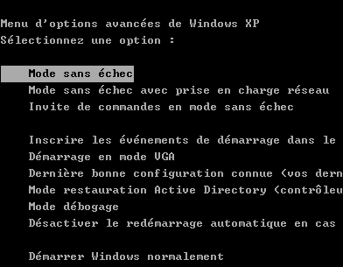
- Sélectionnez votre système d'exploitation à l'aide des flèches et pressez la touche Entrée.
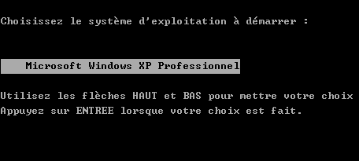
- Sélectionnez ensuite votre nom d'utilisateur et saisissez si besoin votre mot de passe de session.
- Une fois sous Windows, cliquez sur le bouton Oui pour confirmer le mode sans échec.
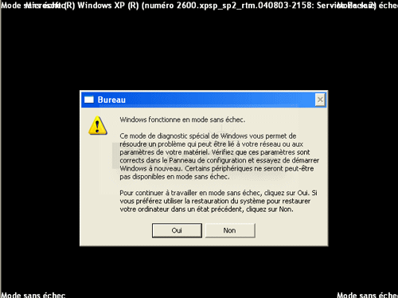

Vous êtes alors sous Windows en mode sans échec.

Consulter le journal des pilotes et services
Lorsque vous démarrez votre ordinateur en mode sans échec, les évènements du démarrage, c'est-à-dire les pilotes et périphériques chargés sont enregistrés dans un journal système.
- Pour le consulter après avoir démarré Windows en mode sans échec, lancez le Poste de travail en cliquant sur son icône dans le menu Démarrer.
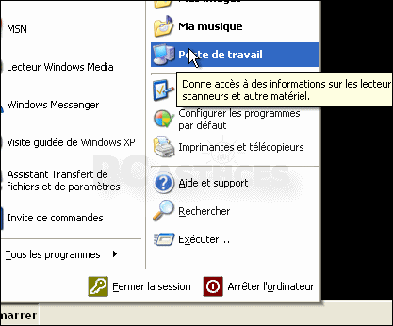

- Ouvrez ensuite le Disque local C:\ puis le dossier Windows. Double cliquez ensuite sur le fichier Ntbtlog.txt.
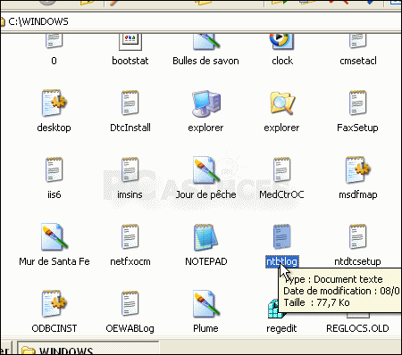

- Le journal des évènements du démarrage s'ouvre alors dans le bloc-notes. La liste des pilotes qui ont été chargés et ceux qui ne l'ont pas été s'affiche alors.
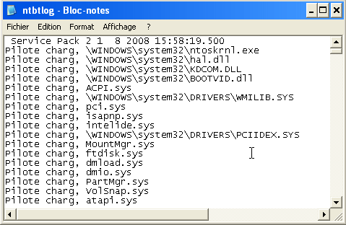

- Prenez la liste à partir du bas, jusqu'à tomber sur la date de votre dernier démarrage. Le fichier est en effet complété à chaque démarrage. Notez les pilotes et services qui n'ont pas été chargés : ceux-ci peuvent être à l'origine du problème que vous rencontrez.
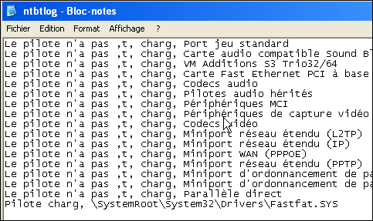

- Désinstallez alors les logiciels et périphériques identifiés comme étant une cause possible des problèmes que vous rencontrez sur votre ordinateur par le fichier ntbtlog.txt et redémarrez votre ordinateur entre deux jusqu'à trouver celui à l'origine de vos problèmes.
Supprimer un logiciel ou un fichier
Vos problèmes sont apparus à la suite de l'installation d'un logiciel ou à cause d'un fichier récalcitrant impossible à supprimer ? Grâce au mode sans échec, leur suppression ne devrait pas poser de problème.
- Cliquez sur le bouton Démarrer puis sur Panneau de configuration.
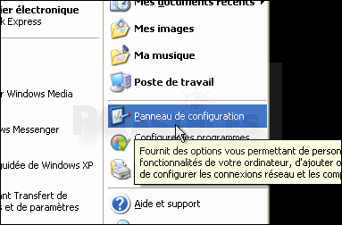
- Double cliquez sur l'icône Ajout/Suppression de programmes.
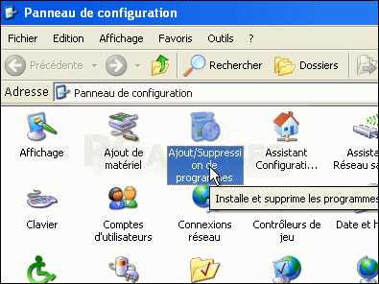

- Cliquez sur le logiciel à désinstaller de votre ordinateur puis cliquez sur le bouton Supprimer.
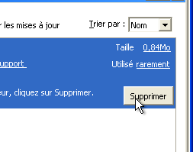

- Suivez alors les instructions de l'assistant de désinstallation.
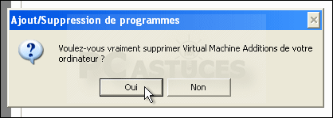

- Dans le cas d'un fichier récalcitrant à retirer, retrouvez le à l'aide de l'Explorateur Windows puis supprimez le manuellement utilisant la commande Supprimer du menu Fichier.
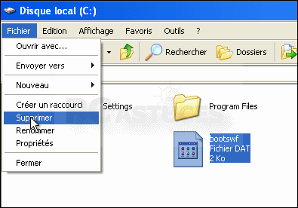

- Pensez à vider la corbeille une fois les fichiers supprimés.
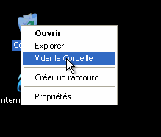

- Redémarrez enfin votre ordinateur. Windows devrait de nouveau démarrer normalement.

Revenir à la version précédente d'un pilote
Si l'installation d'un nouveau pilote est à l'origine de vos problèmes, vous pouvez facilement revenir à une version précédente fonctionnelle.
- Cliquez pour cela avec le bouton droit de la souris sur le Poste de travail et choisissez la commande Propriétés.
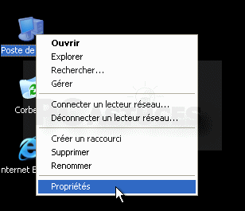

- Ouvrez l'onglet Matériel puis cliquez sur le bouton Gestionnaire de périphériques.
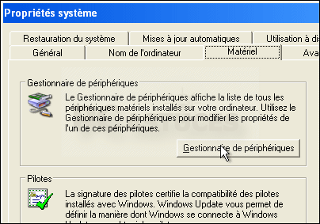

- Dans la liste des périphériques installés sur votre ordinateur, double cliquez sur le matériel qui pose un problème.
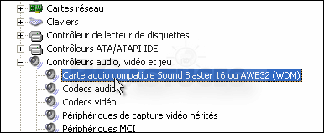

- Ouvrez l'onglet Pilote.
- Cliquez alors sur le bouton Revenir à la version précédente puis confirmez l'opération.
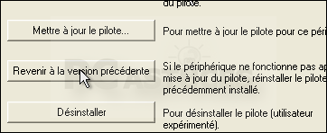

- Redémarrez enfin votre ordinateur.
Ajouter le mode sans échec au menu de démarrage
Si vous avez fréquemment besoin de démarrer en mode sans échec, vous pouvez ajouter cette option au menu Démarrage. Vous n'aurez ainsi pas besoin d'appuyer sur la touche F8 au démarrage de votre ordinateur. Mais pour cela, Windows doit pouvoir démarrer.
- Cliquez avec le bouton droit sur le Poste de travail et choisissez la commande Propriétés.
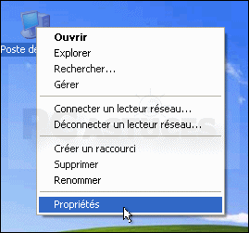

- Ouvrez l'onglet Avancé et cliquez sur le bouton Paramètres de la rubrique Démarrage et récupération.
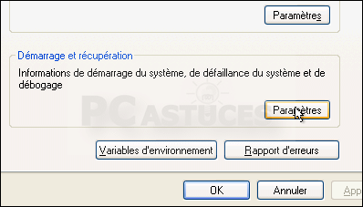

- Cliquez ensuite sur le bouton Modifier pour modifier les paramètres de démarrage.
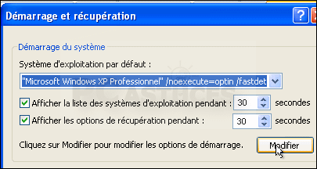

- Dans la rubrique [operating systems], copiez la ligne déjà présente, puis collez-la à la suite sur une nouvelle ligne.
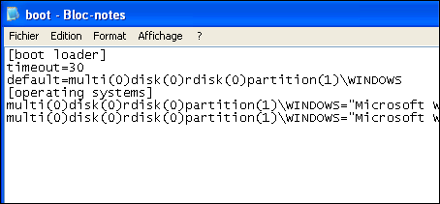

- Changez la description de cette ligne entre les guillemets par Mode sans Echec, par exemple.
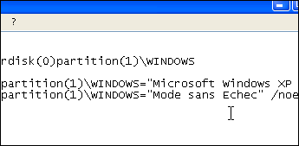

- Ajoutez les paramètres suivants à la suite /safeboot:minimal /sos /bootlog. Remplacez minimal par network pour avoir le support réseau dans le mode sans échec.
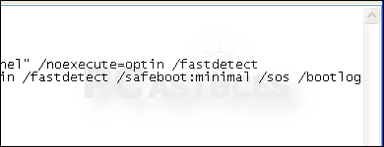

- Fermez enfin le bloc notes en n'oubliant pas d'enregistrer les modifications dans le fichier boot.ini. Cliquez deux fois sur le bouton OK.
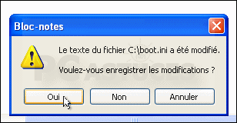

- Au démarrage suivant, vous aurez le choix dans un menu entre un démarrage normal et le mode sans échec, sans avoir à appuyer sur la touche F8.
